Image der deutschen Touristen

"Sind wir so unbeliebt?"

Ein britischer Kapitän hielt jüngst die Gäste eines Kreuzfahrtschiffes von der Reservierung der Deckstühle mit der Bemerkung ab, man schätze dieses "deutsche Benehmen" nicht. So denken Ausländer über uns Deutsche.

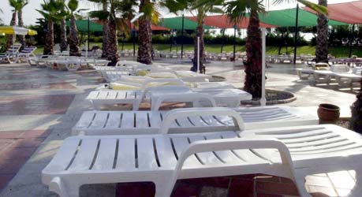
Die Türkei ist beliebtes Reiseland der Deutschen - die Meinung über die Gäste variiert erheblich.
Foto: ddp

Jüngst geriet ein britischer Kapitän eines Kreuzfahrtschiffes in die Kritik. Er hatte die Gäste von der Reservierung der Deckstühle mit der Bemerkung abhalten wollen, an Bord schätze man dieses "deutsche Benehmen" nicht. Sind wir Deutsche wirklich so schlimm? SZ-Korrespondenten aus aller Welt berichten über das Bild, das das Ausland von uns hat.

Türkei

In der Türkei gibt es zwei Blicke auf den deutschen Touristen: den professionellen und den freundlichen. Unter Reiseleitern, Hoteliers und Ladeninhabern gilt der Deutsche als Billigheimer. Die Deutschen kommen in die Türkei, weil's hier den Strand für 199 Euro inklusive Begrüßungscocktail gibt, sie schmieren sich morgens ihre Wurstbrote für den Tag und abends "trinken sie, bis die Nase rot ist" (so die Zeitung Takvim). Sie beschweren sich ständig, aber immerhin verpassen sie nie den Bus.
Mehr Sympathie genießt der Deutsche beim gemeinen Volk. Das liegt zum einen an der Waffenbrüderschaft der beiden Völker im Ersten Weltkrieg und zum zweiten daran, dass jeder Türke Familie in Deutschland hat, sodass der Deutsche großzügig zur erweiterten Verwandtschaft gezählt wird. In einer Umfrage nach den beliebtesten Ausländern landeten die Deutschen jüngst auf Platz 2. Also gleich hinter den Japanern. (Kai Strittmatter)

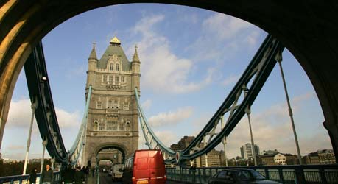
Deutsche sind gern gesehene Gäste an der Tower Bridge und auch sonst in Großbritannien.
Foto: AFP

Großbritannien

Natürlich hilft es, dass Deutsche im Allgemeinen nicht zum Badeurlaub nach Großbritannien reisen. Täten sie es, würde der an südlichen Gestaden ausgetragene deutsch-britische Handtuchkrieg auch auf Brighton, Bournemouth oder Blackpool übergreifen. So aber besuchen deutsche Touristen auf den Inseln warm und wasserdicht eingepackt den Buckingham-Palast, Stonehenge oder die Burg von Edinburgh. Bei all diesen Tätigkeiten sind sie äußerst gern gesehene Gäste.

Von Vorteil ist ohnehin, dass das Vereinigte Königreich nicht von Touristen überlaufen wird - weder von deutschen noch von jenen anderer Nationalitäten. Dafür sorgen saftige Preise - von der Eintrittskarte bis zum Bed and Breakfast. Doch Deutsche zahlen ohne zu murren und mitunter zeigen sie sogar einen Sinn für Humor. Das Einzige, was ältere Briten irritiert, ist, dass sie so unheimlich anders sind als das lieb gewordene Klischee. (Wolfgang Koydl)

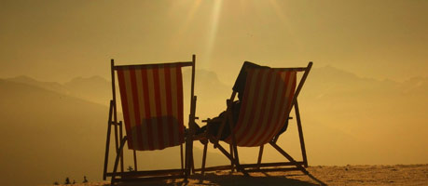
Idyllisch in den österreichischen Bergen: Die Deutschen reisen gern ins südliche Nachbarland.
Foto: ddp

Österreich

Die Kleinen zu frech, die Jungen zu laut, die Großen zu verdrossen, die Alten und alle überhaupt zu geizig mit dem Trinkgeld - und allesamt unerbittlich darauf erpicht, alles so zu bekommen, wie es im Prospekt steht, Hochglanz inbegriffen. Oder andersherum: ranschmeißerisch bis zur Penetranz; immer als ältester, erster und einziger Hausgast behandelt werden wollen; immer eifersüchtig um besondere Gunstbezeigungen der Wirtsleute buhlen, als bester Freund, nicht als Gast.
Und dann - das Schlimmste überhaupt - Tirolerisch, Kärntnerisch, Salzburgisch reden wollen. Zungenbrecherische Dialektübungen, vergeblich, unverständlich, beharrlich bis in die totale Lächerlichkeit. Dazu fugenloses Trachtenoutfit, Zopfmusterstrümpfe, kariertes Hemd, Walkjanker, Dirndl, beste Propagandisten der neuen Hirschhornknopfmode. Alles zusammen totale Einheimischensimulation bis zur Selbstaufgabe. Österreicher verachten die Deutschen liebevoll. Sie, die die meisten Gäste stellen und von denen das halbe Land lebt, lassen sich klaglos alle Touristen-Vorurteile anheften. Und sie kommen immer wieder. (Michael Frank)

Schweiz

Was ihr Sozialverhalten betrifft, orientieren sich die Schweizer an den Briten. Höflich soll der Mensch sein, rücksichtsvoll, leise im Auftritt. Außerdem sind unsere südlichen Nachbarn in der Regel auch ein bisschen, äh, nun jaa, sie nehmen sich jedenfalls viel Zeit für die Dinge, fürs Sprechen zum Beispiel, ganz besonders in der schönen Gegend um Bern. Nume nid gschprängt!
Der deutsche Tourist dagegen: laut, protzend, stets eilend. Besonders gemocht werden jene Teutonen, die die Skilift-Schlange ungefähr in der Mitte entern, Unschuld im Blick. Das zwingt die Schweizer zum Äußersten: Ob sich denn die Herren aus dem Großen Kanton nicht auch mal hinten anstellen könnten, zischen sie. Hinter vorgehaltener Hand natürlich. Sonst wären sie ja wie die Deutschen. (Thomas Kirchner)

Israel

Der Durchschnittsdeutsche besucht Israel vorzugsweise in Gruppen. Israel ist nicht Rimini, denkt der Deutsche, eine Israel-Visite nicht nur Entspannung. Deshalb schleppt er kiloweise Literatur mit - und auch eine Menge Vorurteile. Ziemlich schnell wird der stets zu warm gekleidete Deutsche in Israel keck und sucht mit erhobenem Zeigefinger die Diskussion mit den Einheimischen.
Weil der Deutsche immer alles besser weiß, werden Israelis gerade von Deutschen, die zum ersten Mal in das heilige Land reisen, darüber aufgeklärt, wie der hundertjährige Nahost-Konflikt schon morgen zu lösen sei. Am Ende des ersten Israel-Urlaubs versichert der deutsche Urlauber angesichts der verwirrenden Realitäten dann kleinlauter, er werde wiederkommen. Bei weiteren Besuchen halten es dann Deutsche wie die Israelis: Sie bleiben am Strand von Tel Aviv. (Thorsten Schmitz)

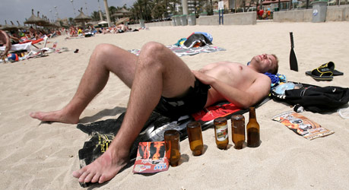

Dieser deutsche Tourist lässt es sich am Strand von Mallorca gut gehen - die Briten sind jedoch noch lauter und auffälliger.
Foto: AFP

Spanien

¡Viva der Brite! Denn er liegt im Urlauber-Hooligan-Ranking so unfassbar einsam und weit vorne, dass sich der alemán in Spanien ohne größere Gewissensbisse danebenbenehmen kann: Er fällt kaum auf. Okay, auch den Deutschen sieht man hie und da mit vor Sonne und schlechter Sangría gerötetem Gesicht fröhlich schunkeln und singen, was womöglich damit zu tun hat, dass der größte Teil der zehn Millionen Touristen aus Deutschland aus dem Rheinland anreist.
Und dem einen oder anderen Spanier geht auf den Zeiger, dass die Deutschmark einst dafür sorgte, dass Hoteliers ihr Angebot komplett umstellten: Die Essenszeiten der Bundeswehrkasernen übernahmen, Bild-Zeitung, Schwarzbrot und Filterkaffee ins Standardprogramm aufnahmen. Aber Stress? Zuletzt eigentlich nur, als vor Jahren ein CSU-Abgeordneter die Balearen annektieren und zum 17. Bundesland erklären wollte. Zur Rache reisen die Spanier nun selbst. Nach Deutschland. (Javier Cáceres)

Italien

Die Deutschen lieben die Italiener, aber sie schätzen sie nicht, die Italiener schätzen die Deutschen, aber sie lieben sie nicht. So lautet das Bonmot. Tatsächlich rühmen Hoteliers und Restauratoren des Zitronenlandes häufig die Sekundärtugenden ihrer transalpinen Gäste, wie etwa die Zuverlässigkeit, wenn es ums Bezahlen der Rechnung geht. In vielen Fällen dürfen sich deutsche Touristen aber auch richtig geliebt fühlen - insbesondere wenn ihre Nationalmannschaft mal wieder gegen die Azzurri verloren hat.

Gewiss: Der frühere Tourismus-Staatssekretär Stefano Stefani hatte die Deutschen 2003 als "einförmige, blonde Supernationalisten" beschrieben, die "lärmend über unsere Strände herfallen". Doch solche Ausfälle sind rar. In der Regel wird der Pauschaltourist in Rimini fast genauso herzlich empfangen wie Goethe in Rom oder Angela Merkel auf Ischia. Die Italiener spüren, wie sehr die Deutschen ihr Land lieben. Und diese Liebe schafft Gegenliebe. (Stefan Ulrich)

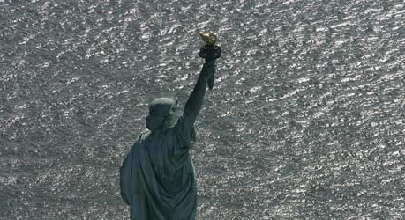

Besonders New York hat es den Deutschen besonders angetan. Nur das Trinkgeld schafft Probleme im deutsch-amerikanischen Verhältnis.
Foto: AFP

USA

Früher wurden Touristen in New York von Gangstern verfolgt, heute von Kellnern - bis auf die Straße: "Stimmte was nicht mit dem Service?" zischen sie mit falscher Freundlichkeit. Übersetzt heißt das: "Ihr seid also Deutsche, die glauben, sie könnten am Trinkgeld sparen!" - Ja, die Deutschen sparen gerne. Brüsten sich ihres Billigflugs in die USA ("über Warschau") und hamstern Jeans und iPods für die ganze Familie, erst recht, seit alles - außer der Übernachtung - so günstig geworden ist.
Besonders New York lieben sie, mit einer Inbrunst, die unter den Nationen ihresgleichen sucht. Hier gibt es eben alles, was in Hannover fehlt: Chaos, Energie, Dreck, Freundlichkeit. Sie gehen joggen im Central Park, tragen dunkle Sonnenbrillen, haben den Spielplan der Met im Kopf und schauen vor dem Einschlafen noch Baseball im Fernsehen. Sobald sie das mit dem Trinkgeld raushaben, sind sie die besseren New Yorker. (Jörg Häntzschel)

Uganda

Neulich an der Kasse im Supermarkt: Das war wieder so ein Moment, wo man sich schämen musste für einen seiner strammen Landsleute. Der Mann war gerade am Bezahlen. Die ganze Zeit hatte er schon unruhig auf und ab gewippt und theatralisch gestöhnt, um dem Verkäufer zu bedeuten, dass man die Waren auch schneller einscannen könnte. Das mochte vielleicht stimmen, doch andererseits kaufte er in Kampala ein, Uganda, Ostafrika. Feucht und drückend heiß ist es hier, ein ungesundes Terrain für hektische Gemüter, die glauben, sie könnten sich schadlos dem Takt der Tropen widersetzen.
Der Zorn des Mannes war dem Ugander ohnehin rätselhaft, freundlich lächelte er ihn an, fast ehrfürchtig, als handele es sich um ein Wesen von einem fernen Stern. Als er dem Kunden dann auch noch eine Handvoll kleiner Münzen als Wechselgeld überreichte und sagte: "Sorry Sah, I haf no notes", da war es um ihn geschehen. "Seid ihr hier ein Supermarkt oder eine Hütte im Busch?", brüllte er ihm ins Gesicht. "Aber man kennt euch ja. So seid ihr. Alle." Sprach's und zog zackig davon. Fehlte nur noch die Pickelhaube. Hurra, Deutschland. Aber Afrika verzeiht fast alles. (Arne Perras)

(sueddeutsche.de/mati)

